0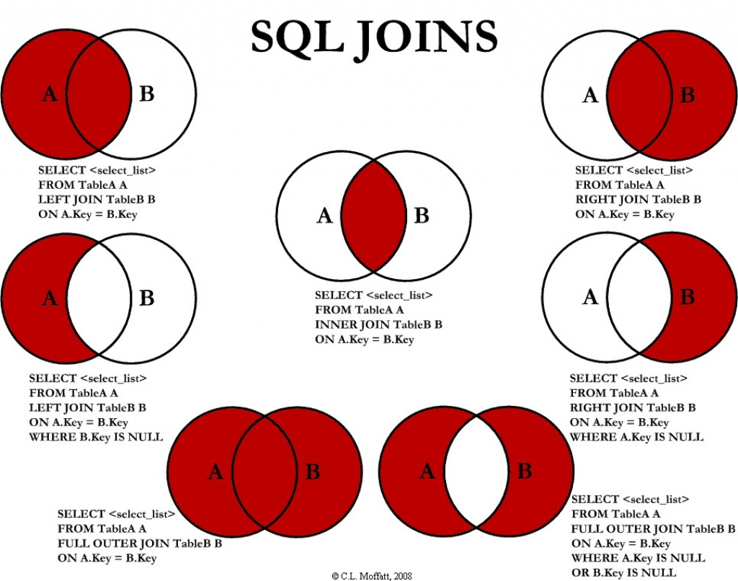

简单记:

Left和right join 产生表A的完全集，而B表中匹配的则有值，没有匹配的则以null值取代

Inner join 是交集

Outer join 并集 产生A和B的并集。对于没有匹配的记录，则会以null做为值。

---------------------------------我是淫荡的分割线--------------------------------------------------------------------

原文链接:http://www.cnblogs.com/pcjim/articles/799302.html

# **[sql之left join、right join、inner join的区别](http://www.cnblogs.com/pcjim/articles/799302.html)**

left join(左联接) 返回包括左表中的所有记录和右表中联结字段相等的记录   
right join(右联接) 返回包括右表中的所有记录和左表中联结字段相等的记录  
inner join(等值连接) 只返回两个表中联结字段相等的行

举例如下：   
--------------------------------------------  
表A记录如下：  
aID　　　　　aNum  
1　　　　　a20050111  
2　　　　　a20050112  
3　　　　　a20050113  
4　　　　　a20050114  
5　　　　　a20050115

表B记录如下:  
bID　　　　　bName  
1　　　　　2006032401  
2　　　　　2006032402  
3　　　　　2006032403  
4　　　　　2006032404  
8　　　　　2006032408

--------------------------------------------  
1.left join  
sql语句如下:   
select * from A  
left join B   
on A.aID = B.bID

结果如下:  
aID　　　　　aNum　　　　　bID　　　　　bName  
1　　　　　a20050111　　　　1　　　　　2006032401  
2　　　　　a20050112　　　　2　　　　　2006032402  
3　　　　　a20050113　　　　3　　　　　2006032403  
4　　　　　a20050114　　　　4　　　　　2006032404  
5　　　　　a20050115　　　　NULL　　　　　NULL

（所影响的行数为 5 行）  
结果说明:  
left join是以A表的记录为基础的,A可以看成左表,B可以看成右表,left join是以左表为准的.  
换句话说,左表(A)的记录将会全部表示出来,而右表(B)只会显示符合搜索条件的记录(例子中为: A.aID = B.bID).  
B表记录不足的地方均为NULL.  
--------------------------------------------  
2.right join  
sql语句如下:   
select * from A  
right join B   
on A.aID = B.bID

结果如下:  
aID　　　　　aNum　　　　　bID　　　　　bName  
1　　　　　a20050111　　　　1　　　　　2006032401  
2　　　　　a20050112　　　　2　　　　　2006032402  
3　　　　　a20050113　　　　3　　　　　2006032403  
4　　　　　a20050114　　　　4　　　　　2006032404  
NULL　　　　　NULL　　　　　8　　　　　2006032408

（所影响的行数为 5 行）  
结果说明:  
仔细观察一下,就会发现,和left join的结果刚好相反,这次是以右表(B)为基础的,A表不足的地方用NULL填充.  
--------------------------------------------  
3.inner join  
sql语句如下:   
select * from A  
innerjoin B   
on A.aID = B.bID

结果如下:  
aID　　　　　aNum　　　　　bID　　　　　bName  
1　　　　　a20050111　　　　1　　　　　2006032401  
2　　　　　a20050112　　　　2　　　　　2006032402  
3　　　　　a20050113　　　　3　　　　　2006032403  
4　　　　　a20050114　　　　4　　　　　2006032404

结果说明:  
很明显,这里只显示出了 A.aID = B.bID的记录.这说明inner join并不以谁为基础,它只显示符合条件的记录.

------------------------------我是淫荡的分割线------------------------------------------------------------------

## 扩展小知识

交叉连接CROSS JOIN 如果不带WHERE条件子句，它将会返回被连接的两个表的笛卡尔积，返回结果的行数等于两个表行数的乘积

1. 交叉连接CROSS JOIN

如果不带WHERE条件子句，它将会返回被连接的两个表的笛卡尔积，返回结果的行数等于两个表行数的乘积；

举例,下列A、B、C 执行结果相同，但是效率不一样：

A:SELECT * FROM table1 CROSS JOIN table2

B:SELECT * FROM table1,table2

C:select * from table1 a inner join table2 b

A:select a.*,b.* from table1 a,table2 b where a.id=b.id

B:select * from table1 a cross join table2 b where a.id=b.id (注：cross join后加条件只能用where,不能用on)

C:select * from table1 a inner join table2 b on a.id=b.id

一般不建议使用方法A和B，因为如果有WHERE子句的话，往往会先生成两个表行数乘积的行的数据表然后才根据WHERE条件从中选择。

因此，如果两个需要求交际的表太大，将会非常非常慢，不建议使用。